della Commissione ambiente, territorio ed energia
sul messaggio 15 settembre 2021 concernente l’approvazione del conto annuale per l’esercizio 2020 dell’Azienda Elettrica Ticinese – Resoconto sulla vigilanza diretta e rapporto sul raggiungimento degli obiettivi strategici

Allegato: Rapporto della Commissione di controllo del mandato pubblico di AET all’attenzione del Gran Consiglio sul grado di raggiungimento degli obiettivi di mandato pubblico dell’azienda e sugli esiti della vigilanza diretta per l’anno 2020

SINTESI SULL’ESERCIZIO 2020
Per quanto riguarda la produzione elettrica per l’esercizio in oggetto si è registrato un risultato al di sopra della media del periodo 2010-2019 degli impianti idroelettrici di AET, malgrado la diminuzione del 10% rispetto all’esercizio del 2019. Anche la produzione elettrica delle partecipate ha subito un calo del 5.5% rispetto all’anno precedente, ma comunque superiore alla media decennale. La produzione idroelettrica ticinese ha beneficiato in particolare dell’acqua accumulata durante le abbondanti piogge degli ultimi mesi del 2019, così come delle precipitazioni autunnali del 2020. Nel 2020 AET ha ottenuto il rinnovo della certificazione di qualità “naturemade basic” per la propria produzione idroelettrica.
La quota della produzione dell’impianto tedesco di Lünen spettante ad AET nel 2020 è stata di 154 GWh, ben inferiore alle aspettative e circa il 73% inferiore rispetto a quella del 2019. Le motivazioni di questa brusca diminuzione sono da ricercare nelle condizioni di mercato sfavorevoli legate alla pandemia in primavera e ad un guasto che ha provocato un blocco prolungato dell’impianto durante i mesi estivi. Come negli esercizi precedenti i prezzi di mercato non hanno permesso di coprire i costi di produzione della centrale determinando un maggior onere a carico di AET di circa CHF 20 mio.
La produzione da partecipazioni nucleari in Svizzera e Francia si è attestata a 229 GWh, in calo del 35% rispetto all’esercizio 2019. Ad influenzare questo risultato, la messa fuori servizio di alcune centrali francesi e la decisione da parte di EDF di ridurre la propria produzione nucleare a partire dal mese di maggio.
Per il settore calore, Teleriscaldamento del Bellinzonese SA -TERIS (società partecipata al 60%), AET ha completato l’allacciamento di nuovi clienti per un totale superiore a 2 MW di potenza. Nonostante alcuni ritardi causati dal lockdown gli obiettivi previsti per l’anno sono stati raggiunti.
Calore SA, società partecipata da AET e dalla Società Elettrica Sopracenerina SA (SES) che gestisce l’impianto di teleriscaldamento della Morettina a Locarno, ha proseguito lo sviluppo del progetto Verbano 2030, il quale prevede l’ampliamento della rete di teleriscaldamento cittadina e la realizzazione di una nuova centrale termica in zona Lido. Sono in atto le trattative con i futuri potenziali clienti.
Nonostante una leggera flessione dei consumi durante i mesi del lockdown, Metanord SA (società partecipata al 33% da AET) ha chiuso il 2020 registrando un importante aumento del volume di gas erogato. Le campagne commerciali condotte nel recente passato hanno dato i loro frutti permettendo di allacciare nuovi clienti e ottenere risultati superiori alle prospettive annuali.
La pandemia di COVID-19 ha provocato un calo massiccio e generalizzato dei prezzi sulle borse elettriche. Svizzera e Italia hanno registrato nuovi minimi storici, mentre Germania e Francia li hanno sfiorati. Nel secondo semestre la ripresa è stata solo parziale e non ha permesso di compensare gli effetti negativi della fase più acuta. Anche i prezzi a termine hanno conosciuto un andamento altalenante, con un primo semestre all’insegna del ribasso. Grazie alle notizie positive sul fronte dei vaccini contro il COVID-19 e alle aspettative di un inverno con temperature inferiori rispetto al passato, nei mesi estivi si è registrato l’avvio di una ripresa che si è consolidata con l’avvicinarsi della fine dell’anno.

Dal profilo delle vendite si segnala che i volumi di energia trattati nel 2020 sono in linea con quelli degli anni precedenti, nonostante la pandemia abbia fatto registrare una flessione di circa il 3% sulle forniture attese. Numerosi contratti con distributori ticinesi e del Moesano sono stati prolungati.
AET aggiorna costantemente prodotti e servizi per rispondere alle mutate esigenze della clientela e per fronteggiare la concorrenza mercato. Nel 2020 è stata posta particolare attenzione allo sviluppo di soluzioni digitali nell’ottica di rafforzare le relazioni con le aziende di distribuzione in Ticino e nel resto della Svizzera. La collaborazione con Enertì SA per la vendita della gamma degli ecoprodotti (tìacqua, tìnatura e tìsole) in Ticino è stata rinnovata per un ulteriore anno.

Per quanto concerne la rete di distribuzione sovraregionale di AET è oggetto di costanti interventi di ammodernamento e manutenzione. Nel 2020 è stata potenziata la sottostazione Lucendro ad Airolo, con l’installazione di due nuovi trasformatori 50/16 kV, e realizzata la nuova distribuzione 50 kV presso la sottostazione Stalvedro a Quinto, alla quale verrà allacciata la nuova centrale del Ritom. Per garantire l’allacciamento del Parco eolico del San Gottardo sono stati completati il potenziamento delle linee 16 kV Airolo-Ospizio, il rinnovo della Sottostazione Ospizio e l’allacciamento dei cinque aerogeneratori tramite una rete 16 kV e fibra ottica.
In collaborazione con la Società Elettrica Sopracenerina SA (SES), le Officine Idroelettriche della Maggia SA (OFIMA) e l’Azienda Multiservizi Bellinzona (AMB), è stata rimpiazzata la rete di emergenza che garantisce la comunicazione in caso di blackout o altri eventi particolari: è stata completamente sostituita da una nuova infrastruttura basata sulla tecnologia Digital Mobile Radio (DMR)

In ambito di prestazioni per terzi, AET si è nuovamente assicurata la gara d’appalto per il controllo delle linee ad alta tensione di FFS da Balerna a Göschenen durante i prossimi 5 anni. Inoltre, in collaborazione con AXPO, AET si è aggiudicata l’appalto di Swissgrid per la progettazione degli impianti di tecnica primaria e secondaria su tutto il territorio nazionale.
Per garantire l’alimentazione sicura degli impianti ausiliari della galleria ferroviaria di base del Monte Ceneri, sono state realizzate e messe in esercizio quattro diverse alimentazioni da 16 kV.
Nell’ambito dell’accordo con USTRA, AET ha realizzato la prima delle quattro nuove cabine di trasformazione necessarie al potenziamento della rete di Airolo, necessaria all’allaciamento del cantiere del secondo tunnel autostradale del San Gottardo.

PREMESSA
Secondo l’art. 6 della LAET, il Gran Consiglio, sentita la Commissione di controllo del mandato pubblico di AET (CCMP-AET), prende atto del rapporto di gestione e del rapporto di revisione dell’AET, approva il conto annuale e si pronuncia sulla proposta del Consiglio di amministrazione di AET concernente la destinazione del risultato e sul discarico agli organi dell’azienda.

Il rapporto annuale (https://www.aet.ch/2020-Rapporto-Annuale) che viene esaminato e approvato dal Parlamento, comprende:
- il conto annuale dell’esercizio 2020;
- la proposta di destinazione del risultato;
- il rapporto di gestione del Consiglio d’Amministrazione per l’esercizio 2020;
- il rapporto dell’Ufficio di revisione esterno sul conto annuale 2020 (del 21 aprile 2020).

Il Parlamento prende pure atto del resoconto sulla vigilanza diretta (cfr. cap. 3 del messaggio) e del rapporto sul raggiungimento degli obiettivi strategici (cfr. cap. 4 del messaggio).

CONSIDERAZIONI GENERALI
Il settore idroelettrico assumerà sempre maggiore importanza quale produttore di energia in grado di compensare le fluttuazioni produttive delle nuove energie rinnovabili, in particolare del vettore solare, pure chiamato a svolgere un importante ruolo strategico. Ad oggi conosciamo i piani per la dismissione di nucleare e carbone in Svizzera e in Europa, ma quelli per la sostituzione della produzione che verrà a mancare non sono ancora del tutto chiari.
Si presume che nei prossimi anni la società sarà sempre più energivora (mobilità elettrica, termopompe, ecc.). Va tuttavia specificato che negli ultimi 12 anni il consumo di energia elettrica pro capite in Svizzera è diminuito costantemente (a causa di una maggiore efficienza energetica), mentre il consumo globale è rimasto più o meno costante (crescita della popolazione). La dismissione delle centrali nucleari, il processo di decarbonizzazione, l’interruzione dei negoziati con l’UE e l’aumento della richiesta di energia causato dalla conseguente elettrificazione renderà il tema della garanzia dell’approvvigionamento energetico una sfida cruciale per i prossimi anni. I citati fenomeni potrebbero provocare difficoltà di approvvigionamento, specialmente d’inverno. AET si sta già preparando ad affrontare queste sfide intervenendo sull’aumento della produzione elettrica con l’ammodernamento delle centrali idorelettriche (in buona parte già eseguito o in atto), valutando il potenziamento della capacità d’accumulo di alcuni bacini con l’innalzamento delle dighe, l’implementazione della produzione fotovoltaica, sia nel campo del convenzionale sugli edifici sia nel campo del non convenzionale come le infrastrutture idroelettriche stesse (dighe, laghetti artificiali). AET svolge un ruolo importante nell’ambito dell’approvvigionamento del Paese, malgrado non si sia più in regime di monopolio e quindi AET non fornisca più tutta l’energia consumata in Ticino.
I prezzi dell’energia elettrica sono in forte ascesa e hanno raggiunto livelli da record. Il miglioramento dei risultati permetterà di investire molto di più di quanto fatto negli ultimi 10 anni e di promuovere impianti per garantire l’approvvigionamento energetico del Paese.
AET ha deciso di focalizzarsi prevalentemente su fotovoltaico e idroelettrico. Quest’ultimo è il core business. A livello di fotovoltaico AET è in stretto contatto con il DFE e la Sezione della logistica. Il Cantone possiede parecchi stabili ed il potenziale è molto importante.
Lo spegnimento delle centrali nucleari pone un problema, perché ciò significa forte riduzione della produzione invernale. Già oggi la Svizzera nel corso dell’inverno importa dall’estero. Purtroppo quasi tutti i Paesi europei basano la loro strategia per l’inverno sull’importazione. Evidentemente, continuando di questo passo, benché tra i paesi del UE vige il “pricnipio di solidarietà”, nessun Paese sarà più disposto a esportare verso la svizzera. Perciò AET, per quanto concerne questo delicato punto, ha già allo studio l’innalzamento di alcune dighe. A tale proposito una delle più interessanti a livello svizzero è la diga del Sambuco. In Ticino c’è anche la possibilità di innalzare il Sella, parte dell’impianto del Lucendro. Grazie al solo innalzamento del Sambuco si dovrebbe poter aumentare la produzione ticinese di circa 100 GWh (su un totale di circa 3 TWh), cioè di circa il 3%. Tenendo conto solo dei sei mesi invernali, l’aumento di produzione sarebbe di circa il 5-10%, quindi non indifferente. L’innalzamento degli sbarramenti non si compie dall’oggi al domani. Progetti del genere richiedono fino a 15 anni per essere realizzati. Tutto dipenderà anche dalla pianificazione. AET è in contatto con il DT per quanto concerne questo tema.

Benché tema prettamente di valenza federale, è utile però ricordare che la Svizzera ha bisogno dell’Europa. La Svizzera ha 41 collegamenti aperti sull’Europa, tra Francia, Germania, Austria e Italia. L’energia fisicamente passa e tocca la Svizzera per cifre molto importanti. Il transito annuale sull’Italia è di 17.7 TWh, corrispondente a circa 1/3 del consumo della Svizzera e a 5 volte quanto le dighe ticinesi producono. Una parte dell’energia arriva dalla Germania, un'altra parte dalla Francia; addirittura l’Austria fornisce energia alla Svizzera. Quindi la Svizzera è un Paese di transito, ma non solo. La Germania, da esportatrice diventerà importatrice. Addirittura, con l’uscita dal fossile anticipata al 2030 ciò capiterà ancora prima del previsto. La Svizzera non può permettersi di essere un’isola; se teoricamente lo potrebbe essere, in pratica subirebbe una serie di svantaggi. Senza accordo quadro la situazione è peggiorata. La Svizzera viene tolta da qualsiasi gremio tecnico e associazione che regolano uno di questi aspetti.

La Svizzera da 20 anni in inverno importa energia, quindi se la stagione fosse particolarmente fredda e non ci fosse riserva di acqua potrebbero esserci problemi, specialmente tra febbraio e marzo. Ci sono varie stime dei possibili costi dal 2025; Economiesuisse ha stimato che il livello dei prezzi potrebbe salire di almeno 120 milioni di franchi all’anno, pesando sull’economia.
L’esercizio del diritto di riversione, per poi affidare ad AET la gestione degli impianti idroelettrici oggi oggetto di concessione, è un elemento centrale della politica energetica, condiviso dal Governo e dal Parlamento e inserito in vari documenti strategici (Piano energetico cantonale, scheda V3 Energia del Piano Direttore, Linee direttive), ma comporterà ingenti investimenti. Nel corso dell’anno saranno molto importanti e delicate le trattative sui valori di riscatto. La posta in gioco è importante, e l’obiettivo di rilevare le centrali idroelettriche da parte del Cantone deve essere perseguito. Anche nel vicino Canton Grigioni il Parlamento si è espresso in modo categorico in tal senso. Anche da noi il recupero delle acque al Cantone deve essere considerato un elemento imprescindibile.

Come confermato dal Direttore del DFE on. Vitta e dai vertici di AET in occasione dell’audizione con la CATE del 9 dicembre 2021, la collaborazione con le aziende di distribuzione è buona e nel 2020 il focus è stato posto con particolare attenzione sullo sviluppo di soluzioni digitali nell’ottica di rafforzare le relazioni con le aziende di distribuzione in Ticino e nel resto della Svizzera. Al momento i portali non vendono ancora molta energia, ma il futuro passa da lì.

Nel Rapporto annuale 2020 si legge che, come per gli esercizi precedenti, i prezzi di mercato non hanno permesso di coprire i costi di produzione della centrale di Lünen. Secondo la strategia in atto, l’uscita da Lünen è prevista per il 2035. Un’uscita più celere dal carbone da parte di AET di quella contrattualmente prevista non è fattibile. Ipotizzare un’uscita ancora più veloce non è possibile sia finanziariamente sia soprattutto contrattualmente.

I temi in agenda da affrontare sono molti e i tempi tecnici e politici per l’implementazione sono lunghi ed impongono di agire tempestivamente.

I temi da affrontare rimangono:
- la sicurezza di approvvigionamento e la valorizzazione della produzione rinnovabile indigena (con particolare riferimento all’idroelettrico);
- l’incrementazione del fotovoltaico e delle nuove rinnovabili in generale
- l’apertura completa del mercato;
- l’accordo CH-UE sull’elettricità;
- il nuovo modello di mercato dell’elettricità;
- i canoni d’acqua.

Strategicamente si dovrà quindi continuare con gli investimenti nel rinnovabile, nel rinnovo della rete di trasporto e nella digitalizzazione.

CONTO ANNUALE 2020
L’Azienda elettrica ticinese (AET) chiude per il secondo anno consecutivo con un risultato positivo registrando un avanzo netto di 9.2 milioni di franchi a livello di conto annuale civilistico (non consolidato), risultato in crescita rispetto all’esercizio precedente nonostante le difficoltà legate alla pandemia. L’aumento dei prezzi dell’energia all’ingrosso rispetto agli anni passati e una produzione idroelettrica superiore alla media pluriennale hanno influenzato positivamente i risultati.
Anche per l’esercizio in oggetto, AET non corrisponde alcun dividendo allo Stato, ma si limita al versamento dell’interesse sul capitale, pari a 3.2 milioni di franchi.

Nel dettaglio il conto economico 2020 di AET presenta una diminuzione dei ricavi d’esercizio rispetto allo scorso anno (-150.1 milioni di franchi; pari al -14.7%) conseguente alla riduzione dei ricavi da vendita d’energia (-150.2 milioni di franchi; pari al -15.7%).

I costi d’esercizio sono anch’essi diminuiti di 158.8 milioni di franchi rispetto al 2019
(-15.8%), a seguito soprattutto della riduzione dei costi d’acquisto dell’energia (-158.8 milioni di franchi; pari al -17.3%).
Il risultato operativo si attesta a 20.3 milioni di franchi, a fronte degli 11.6 milioni di franchi del 2019. Contemplando anche il risultato finanziario di -2.4 milioni di franchi (-2.6 nel 2019) e il risultato straordinario di -8.7 milioni di franchi (-7.7 nel 2019), si ottiene un risultato d’esercizio di 9.2 milioni di franchi (1.3 nel 2019).
L’attivo fisso cresce di 3.9 milioni di franchi rispetto al 2019, a seguito principalmente dell’incremento degli immobilizzi finanziari (+10.7 milioni di franchi, in conseguenza specialmente dell’aumento degli anticipi e prestiti a società partecipate, segnatamente alla Parco eolico del San Gottardo SA). Si riducono d’altro canto sia gli immobilizzi immateriali (-5.7 milioni di franchi conseguenti soprattutto alla riduzione durevole di valore applicata al diritto di prelievo di energia da EDF) sia gli immobilizzi materiali (-1.2 milioni di franchi).
L’attivo circolante si riduce di 11.3 milioni di franchi rispetto al 2019, a seguito soprattutto della diminuzione dei mezzi liquidi e dei ratei e risconti attivi.
Sul fronte del passivo si rileva rispetto allo scorso anno un aumento di 6 milioni di franchi del capitale proprio conseguente all’utile d’esercizio registrato, e una riduzione di
13.5 milioni di franchi del capitale di terzi a seguito principalmente di una diminuzione dei debiti finanziari a lungo termine.
La società di revisione esterna rileva come il conto annuale per l’esercizio chiuso al
31 dicembre 2020 presenta un quadro fedele della situazione patrimoniale, finanziaria e reddituale in conformità a Swiss GAAP FER ed è conforme alla legge svizzera, al regolamento aziendale ed alla Legge sull’Azienda elettrica ticinese.
La società di revisione esterna conferma inoltre l’esistenza di un sistema di controllo interno per l’allestimento del conto annuale concepito secondo le direttive del Consiglio d’amministrazione.

CIFRE DEL RENDICONTO 2020
Il risultato d’esercizio civilistico per il 2020 ammonta a CHF +9'230’000; su base consolidata il risultato al 31.12.2020 ammonta a CHF +12.9 mio.

La struttura del bilancio civilistico si presenta come segue:

Bilancio  in CHF 1’000 | 31.12.2020 | 31.12.2019
SOSTANZA FISSA MATERIALE | 277’776 | 278’987
SOSTANZA FISSA FINANZIARIA | 138’374 | 127'632
SOSTANTA FISSA IMMATERIALE | 10’635 | 16’313
SOSTANZA CIRCOLANTE | 234’239 | 245’514
Totale | 661’024 | 668’446
CAPITALE PROPRIO | 265’587 | 259’557
TOT. CAPITALE DI TERZI | 395’437 | 408'889
Totale | 661’024 | 668’446

Proposta di destinazione del risultato
Il Consiglio di amministrazione, conformemente all’art. 18 LAET (rispettivamente art. 671 cpv. 2 CO), propone di ripartire il risultato come segue:

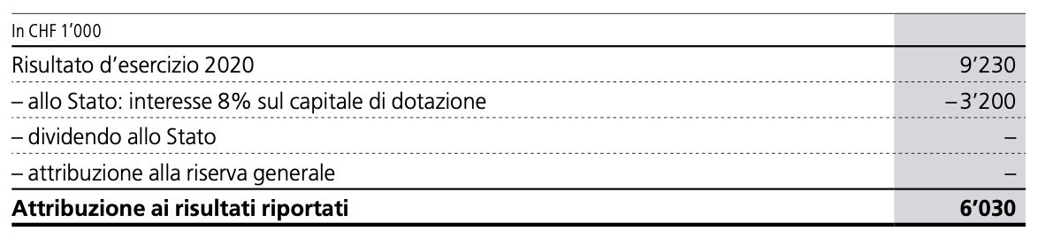
Tabella ripresa dal Rapporto annuale 2019 di AET

AET chiede lo scarico all’amministrazione e alla direzione per il loro operato al Consiglio di Stato e al Gran Consiglio la ratifica:
- del rapporto di gestione del Consiglio di amministrazione per l’esercizio 2020;
- del conto annuale dell’esercizio 2020;
- della proposta di destinazione del risultato.

Così come gli scorsi anni, AET non corrisponde alcun dividendo allo Stato, ma si limita al versamento dell’interesse sul capitale, pari a 3.2 milioni di franchi.

PROGETTI STRATEGICI
Tra i progetti strategici di AET vanno richiamati:

Il cantiere per il nuovo impianto del Ritom SA – nuova centrale di produzione
AET fornisce prestazioni specialistiche negli ambiti dell’allacciamento alla rete, del genio civile e dell’elettromeccanica dei generatori a Ritom SA (partecipata al 75% dalle FFS e al 25% dal Cantone Ticino). Società che sta realizzando la nuova centrale del Ritom. In futuro AET gestirà la quota di produzione dell’impianto spettante al Cantone e si occuperà della sua manutenzione. Sull’avanzamento dei lavori si segnalano alcuni ritardi al cantiere dovuti alle complicazioni del COVID-19 e ad un problema di carattere idrogeologico emerso durante lo scavo della galleria orizzontale per il nuovo pozzo forzato. La conclusione dei lavori è prevista per il 2024, come da programma.

Il Parco eolico del San Gottardo
Il cantiere del Parco eolico del San Gottardo SA (società partecipata al 70% da AET) è avanzato secondo programma. Nonostante alcune difficoltà legate alla meteorologia durante l’autunno, i cinque aerogeneratori sono entrati regolarmente in esercizio nel mese di novembre.

DATI STATISTICI
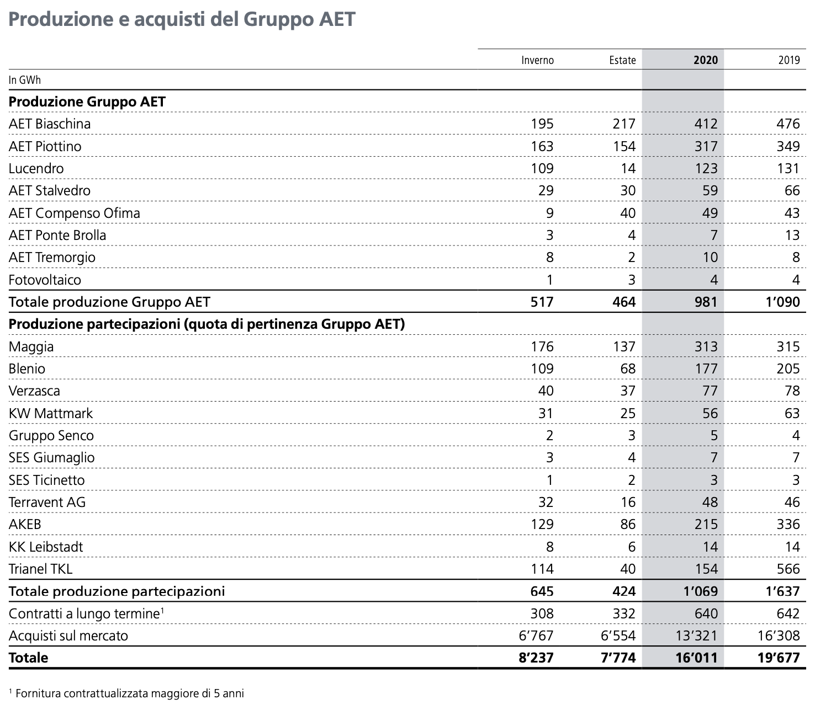

Tabelle estratte dal Rapporto annuale 2020 di AET

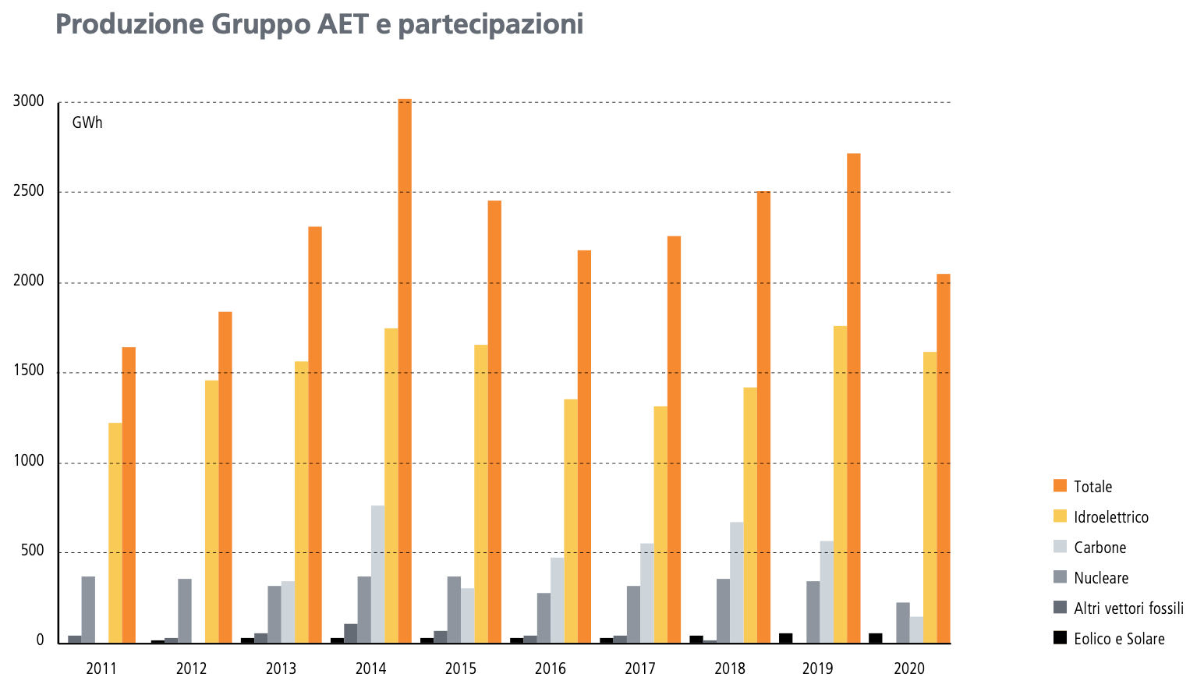

Grafico estratto dal Rapporto annuale 2020 di AET

GRADO DI RAGGIUNGIMENTO DEGLI OBIETTIVI DI MANDATO PUBBLICO E RESOCONTO SULLA VIGILANZA DIRETTA
Il resoconto sulla vigilanza diretta del Consiglio di Stato sull’attività di AET è parte integrante del messaggio. Nello stesso sono evidenziati i temi trattati durante gli incontri.
Con l’introduzione dei principi moderni del governo d’impresa pubblica nella LAET, il governo vigila inoltre che la strategia aziendale sia coerente agli obiettivi strategici che lo Stato, come proprietario dell’Azienda, intende perseguire coerentemente con il Piano energetico cantonale (PEC - Piano d’azione 2013) e il Piano Direttore (PD - scheda V3 Energia). Quale strumento di supporto, la legge prevede all’art. 4 cpv. LAET anche un documento apposito del Consiglio di Stato, elaborato d’intesa con il CdA di AET. Consiglio di Stato e CCMP-AET confermano che la strategia aziendale perseguita ed implementata anche nel corso del 2020 è pienamente coerente con gli orientamenti definiti negli attuali documenti cantonali programmatici di riferimento (PEC e PD) e pertanto gli obiettivi strategici sono da considerarsi rispettati. Il Consiglio di Stato dichiara che, grazie all’attività di vigilanza diretta, è costantemente al corrente sui temi principali e questo in un clima di fiducia reciproca, di collaborazione e trasparenza. La CCMP-AET, nel suo rapporto allegato, ritiene esauriente l’informazione sull’attività di vigilanza diretta del Consiglio di Stato.

L’11 novembre 2020 il Consiglio di Stato ha approvato per la prima volta questo apposito documento contenente gli obiettivi strategici di AET per il periodo 2021-2024. E ciò, malgrado vi siano sempre ancora diversi temi in agenda, soprattutto a livello federale, che influenzeranno inevitabilmente le decisioni cantonali. In mancanza di un quadro completo a livello federale e visto l’allungarsi delle tempistiche necessarie per poter disporre di una visione d’insieme sul sistema energetico e sulle conseguenze che esso avrà nei vari singoli settori d’attività, si è comunque deciso di rafforzare la visione strategica cantonale allestendo degli obiettivi per AET per il periodo 2021-2024 coerenti con gli attuali documenti cantonali programmatici di riferimento, ossia il PEC e il PD.
Nel 2020 la strategia aziendale perseguita ed implementata non era ancora basata sull’apposito documento del Consiglio di Stato ma si basava sul documento interno “Strategia AET 2017-2020”, approvato dal Consiglio di amministrazione di AET e consegnato al Consiglio di Stato nel 2017. Tuttavia, come già negli anni precedenti, si può senz’altro affermare che la strategia aziendale di AET, anche nel corso del 2020, era coerente con gli orientamenti definiti nel PEC e nel PD.

CONCLUSIONI
Per il secondo anno consecutivo AET chiude i conti in positivo. I risultati sono indubbiamente da ascrivere alla ripresa dei prezzi di vendita dell’energia all’ingrosso a livello europeo e alla produzione idroelettrica superiore alla media pluriennale, ma anche grazie alla solida strategia aziendale con dismissione degli investimenti all’estero a favore della produzione idroelettrica locale.
La prevista apertura completa del mercato avrà importanti ripercussioni su tutte le aziende del settore. Per questo motivo sarà di fondamentale importanza mantenere la barra dritta sulla strategia accompagnando le visioni future della politica energetica con misure a breve termine in risposta ai problemi attuali del settore ed avviare subito, in ossequio agli obiettivi della strategia energetica federale, la progettazione delle opere che ci permetteranno di assicurare l’approvvigionamento energetico, sopperendo alla mancanza dell’energia fornita dal nucleare e dall’energia fossile, spostando l’eccesso di produzione estiva nei mesi invernali. L’aumento della capacità di accumulazione dei bacini idroelettrici, abbinato al solare fotovoltaico (convenzionale e non convenzionale), costituiranno sicuramente delle buone opportunità per garantire la sicurezza di approvvigionamento energetico.

La CCMP-AET tiene infine a ringraziare in questa sede i vertici e le maestranze dell’Azienda per l’impegno nel raggiungere i soddisfacenti risultati presentati, ed aver permesso di mantenere servizi di qualità all’utenza in un contesto dove la pandemia da COVID-19 ha fortemente condizionato sia l’operatività dell’azienda sia l’andamento di mercato.

In conclusione, la Commissione ambiente, territorio ed energia (CATE), giusta l’art. 6 della Legge sull’Azienda elettrica ticinese (LAET), invita il Gran Consiglio ad approvare il conto annuale di AET per l’esercizio 2020, dando scarico agli organi dell’azienda e prendendo atto, oltre che del rapporto di gestione e del rapporto di revisione, anche del resoconto sulla vigilanza diretta e del rapporto sul raggiungimento degli obiettivi strategici del Consiglio di Stato.

Per la Commissione ambiente, territorio ed energia:
Omar Terraneo, relatore
Alberti - Battaglioni - Berardi - Buri - Caroni -
Cedraschi - Gaffuri - Garbani Nerini - Garzoli -
Genini - Gnesa - Lepori D. - Pinoja - Schnellmann -
Schoenenberger - Tonini

Allegato:
Rapporto della Commissione di controllo del mandato pubblico

Il loro esame avviene per il tramite della CCMP-AET, che sottopone alla CATE il proprio rapporto (allegato al presente rapporto).

